Муниципальное дошкольное образовательное учреждение
детский сад «Сказка» города Николаевска Волгоградской области
(«МДОУ «Сказка» г.Николаевска)

Утверждено:
Заведующий МДОУ «Сказка»
______________ Т.В. Меденцова

Сюжетно-ролевая игра с детьми группы раннего возраста на тему:
^{«Кукла Катя в гостях у ребят».}
(с участием Глоденко Евгении Вячеславовны)
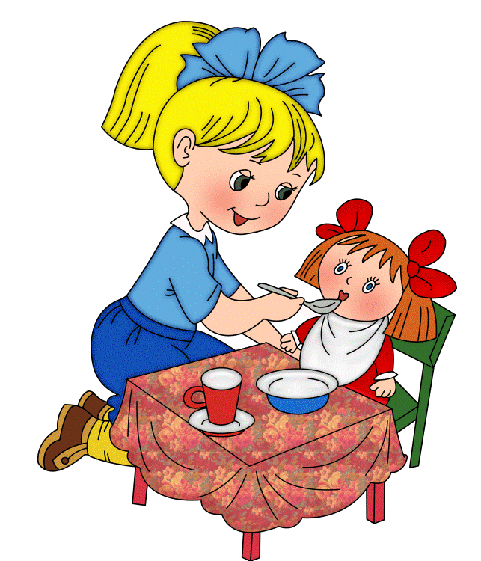

Подготовили:
Воспитатель I квалификационной категории
Кутепова Н.В.
Воспитатель: Коноваленко А.В.

Март 2019 год

Цель: продолжать знакомить с профессией помощника воспитателя.
Задачи:
Образовательные:
- закрепление знаний о разных видах посуды, формирование умения использовать посуду по назначению.
Развивающие:
- учить помогать мыть посуду в определенной последовательности.
Воспитательные:
- воспитание культуры поведения во время еды.
Игровой материал. Кукла, игрушечная посуда.
Подготовка к игре. Рассматривание иллюстрации «Игра с куклой».

Ход игры.
Воспитатель: Ребята, послушайте, кто-то стучится к нам в дверь.
/Воспитатель подходит к двери и заносит красиво одетую куклу/.
Воспитатель: Ребята, кто к нам пришел?
Дети: Кукла.
Воспитатель: Давайте спросим у куклы, как ее зовут?
/воспитатель подносит куклу к уху/.
Воспитатель: А зовут нашу куклу Таня.
- Давайте с ней поздороваемся.
/дети здороваются с куклой/.
Воспитатель: Ребята, а кукла Таня к нам пришла за помощью. Оказывается, она хочет пригласить гостей к себе на день рождение, но не знает, как надо принимать гостей. Давайте ей поможем.
/ответы детей/.
Воспитатель: Ребята, а вы знаете, как помочь кукле Тане?
/ответы детей/.
- А давайте с вами попросим к нам прийти Евгению Вячеславовну, чтобы она нам помогла.
/приход помощника воспитателя Глоденко Евгении Вячеславовны/.
Е.В.: Здравствуйте ребята. Вы меня звали?
Дети: Да.
Воспитатель: Евгения Вячеславовна, надо помочь кукле Тане накрыть праздничный стол, а ребята вам помогут.
Е.В.: С удовольствием помогу.
/Евгения Вячеславовна показывает, как правильно накрывать на стол, как называется посуда и т.д./

Е.В.: Ребята, посмотрите, какой праздничный стол у нас получился. Спасибо вам за помощь. Теперь, кукла Таня, ты поняла, как накрывать на стол и приглашать гостей.
Воспитатель: Кукла Таня говорит вам ребята спасибо.
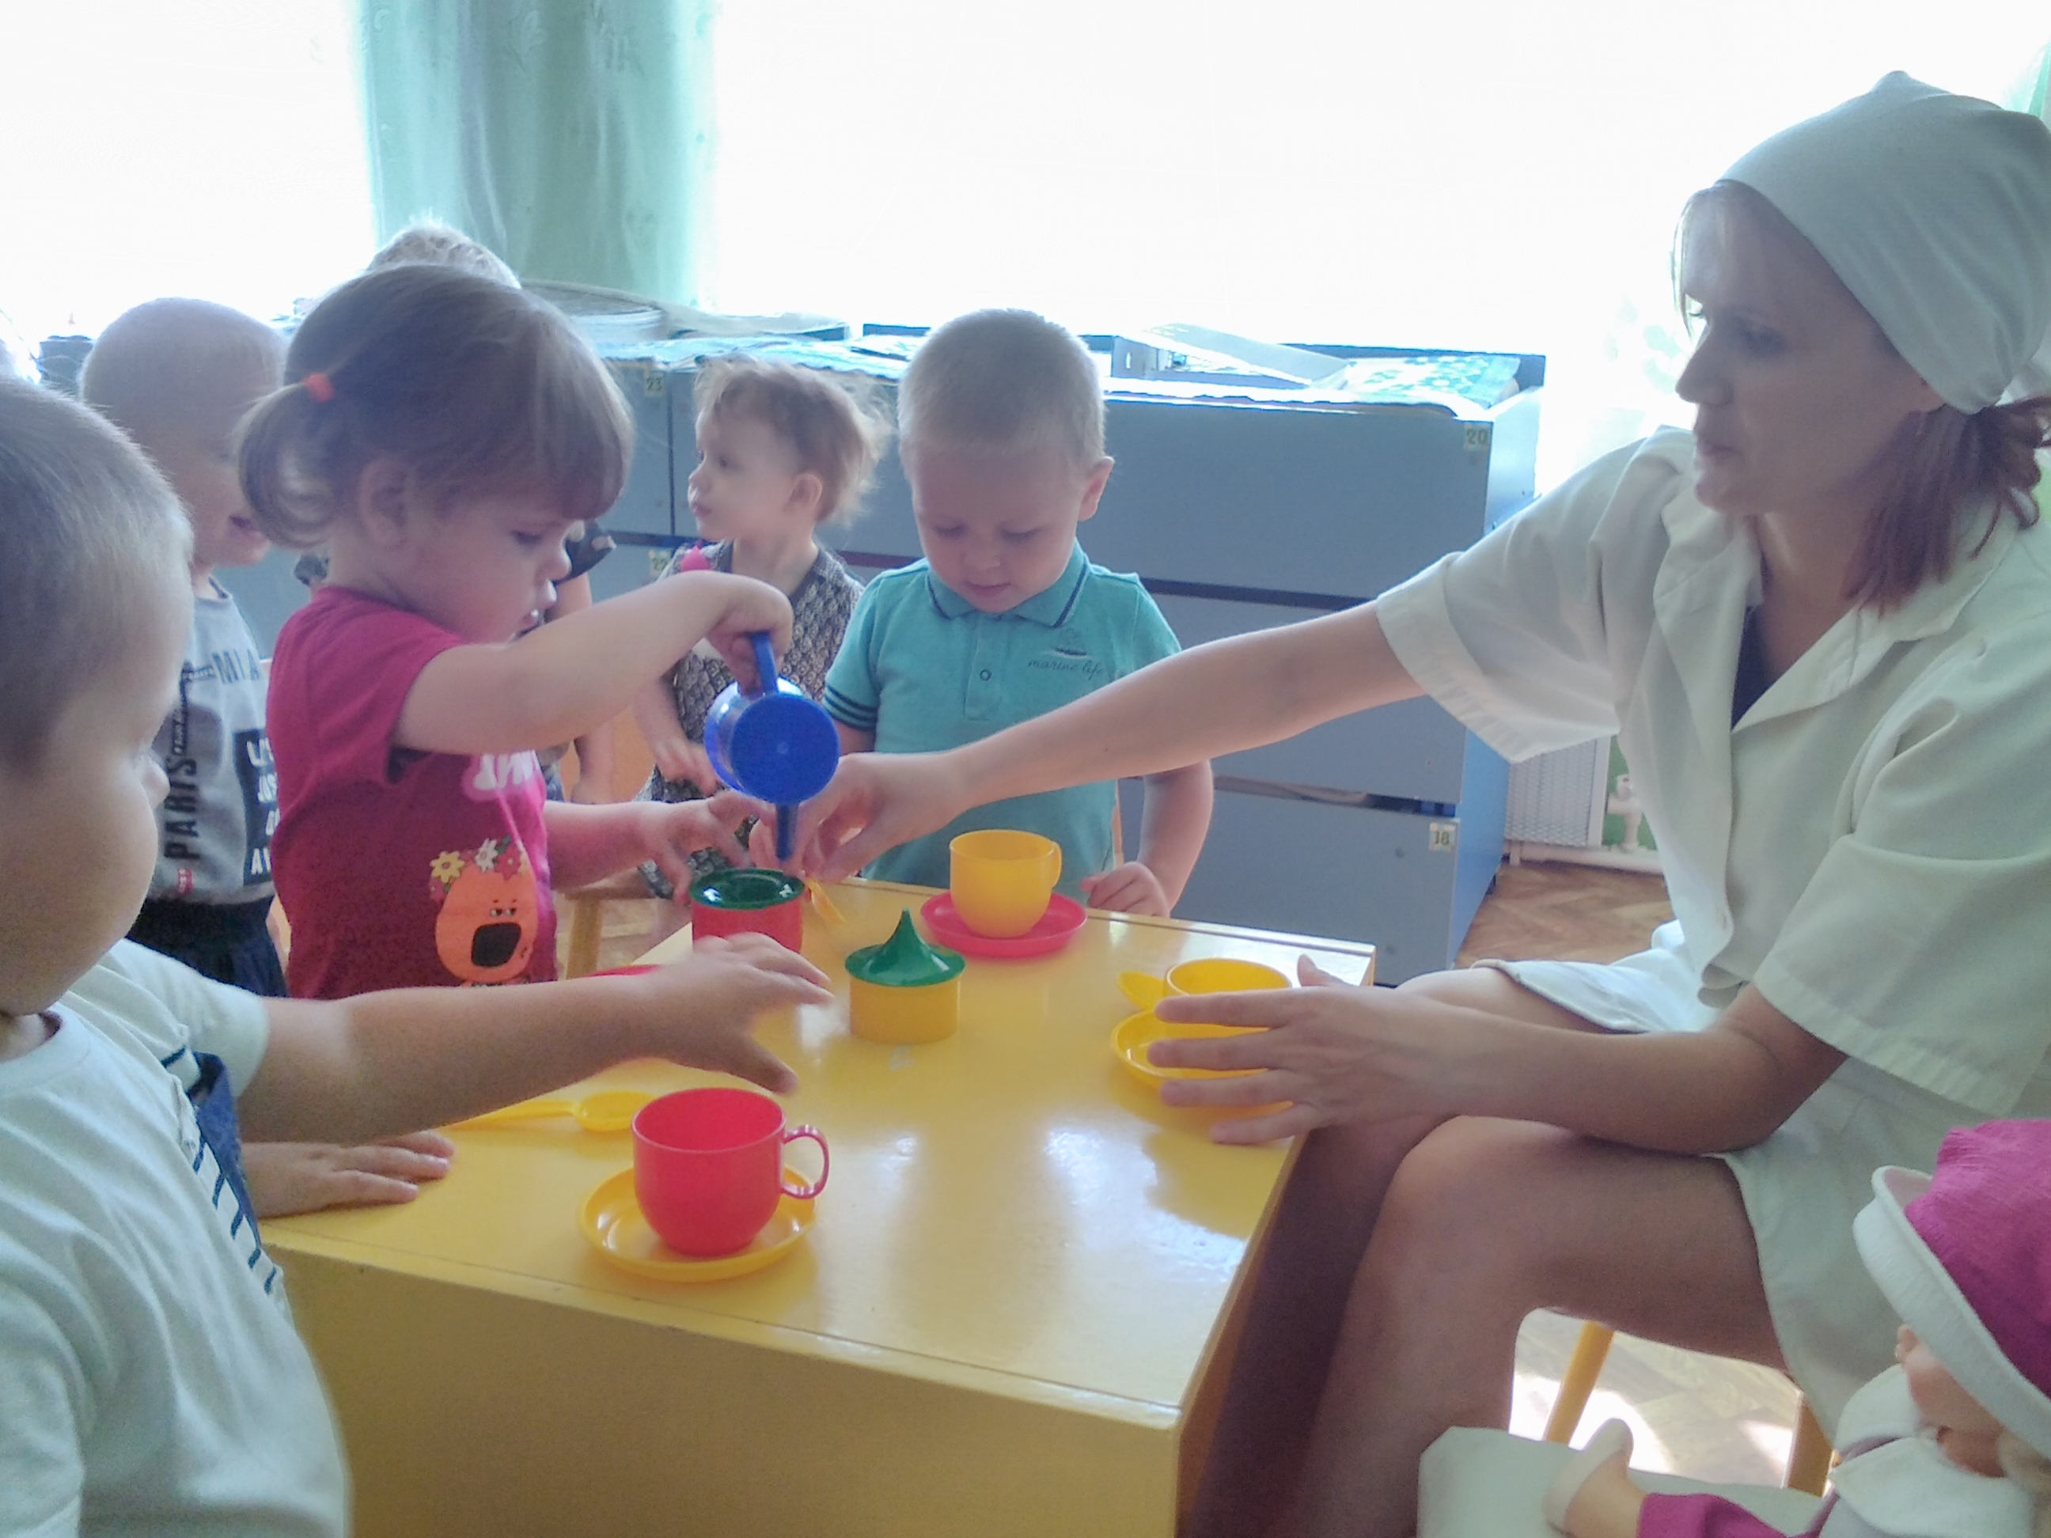
Е.В.: Ребята, но после каждого праздника обязательно надо помыть посуду.
Е.В.: И чтобы все увидели, какие вы большие и умеете помогать, мы с вами сейчас покажем кукле Тане как надо мыть посуду. Но сначала вспомним, как правильно это делать (показ помощника воспитателя /няни/).
Ответы детей.
Е.В.: Правильно ребята. Сначала надо:
- засучить рукава,
- налить воду в тазик. Правильно. Скажите мне, ребята, а какой водой мы моем посуду?
Дети: Теплой.
Е.В.: Почему нельзя мыть посуду горячей, холодной водой? /ответы детей/.
- мыть посуду аккуратно специальной губкой внутри и снаружи, намыливая ее жидким мылом, не проливая воду; нужно следить, чтобы мыло не попало в глаза.
- чашка стала мыльной, можно из нее пить сейчас? Почему нельзя? Что надо сделать? (сполоснуть).
/ответы детей/
- сполоснем чашку в другой чистой воде.
- какой стала чашка? (чистой, но с нее капает вода), расставим посуду сушиться на полотенце;
- после работы насухо вытирать руки полотенцем.
Дети вместе с Евгенией Вячеславовной моют в тазиках игрушечную посуду и повторяют названия посуды, расставляют ее сушиться, вытирают полотенцем руки, садятся на свои места.
Воспитатель: Ребята, кукла Таня вас благодарит за помощь. Давайте, ребята, скажем спасибо Евгении Вячеславовне за помощь.

